Camp d’échecs juniors du CSI / Loèche-les-Bains, 10 – 19 juillet 2019

Organisé par la Fédération suisse des échecs et soutenu par
l’Office du tourisme de Loèche-les-Bains

Concept: Le camp d’échecs juniors a lieu durant le Championnat suisse individuel (CSI).
Une équipe d’organisation expérimentée accompagne les jeunes et propose, en
plus des entraînements, un programme varié. Entraînement d’échecs et
préparation des parties chaque matin. Les parties jouées seront analysées
l’après-midi et le soir.

Participants: Juniors inscrits au tournoi de 7 à 20 ans
Le nombre de participants est limité à 65 personnes.

Tournoi: Championnat suisse individuel en plusieurs catégories
Tournoi de maître : Elo > 2000
TP1: Elo 1801 - 2000
TP2: Elo 1601 - 1800
TP3: Elo 1401 - 1600
TP4 : Elo jusqu’à 1400
Infos: site de la FSE: http://www.swisschess.ch/; RSE printemps 2019;
Camp d‘échecs: http://schachlager.ch/;
Office du tourisme de Loèche-les-Bains: http://leukerbad.ch

Hébergement: Touristenheim Bergfreude, Teretschenstrasse 10, 3954 Loèche-les-Bains
Les salles de tournoi se trouvent à 10 minutes à pieds du lieu d’hébergement.
Il y a quelques places de parc devant la maison.
Sacs de couchage et drap housse (80cm x 200cm) sont à amener.

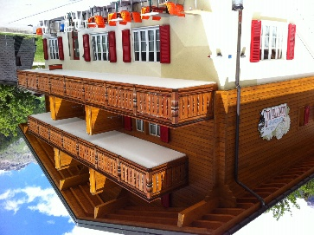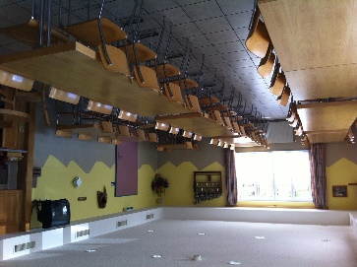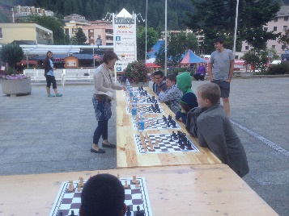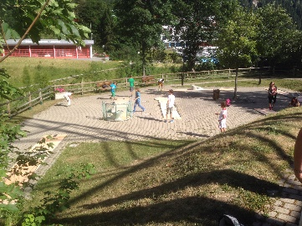
La maison dans la maison simultanée minigolf

Repas: Buffet au déjeuner, pique-nique à midi, repas du soir.

Programme: Me 10 juillet Après-midi: arrivée individuelle et occupation des chambres
Je 11 juillet 14h: début tournoi de maître
Sa 13 juillet 14h: début TP1, TP2, TP3 et TP4
Ve 19 juillet 9h: dernière ronde pour toutes les catégories, proclamation des
résultats et rentrer à la maison.

Chaque matin, entraînement d’échecs pour tous. L’après-midi et le soir,
analyse des parties. D‘autres activités intéressantes sont également
proposées. Chaque participant reçoit un T-shirt offert par l’Office du tourisme
de Loèche-les-Bains!

Assurance: De la responsabilité de chaque participant(e).

Direction: Andreas Lienhard, H.-Lienhardstr. 47, 2504 Biel, 076 545 18 19
andrusch0204@yahoo.de
Roland Burri, Junkerngasse 9, 5502 Hunzenschwil, 079 470 81 31
r.burri.schachlager@gmail.com)
Christine Zoppas, Rohrmatte 6, 6372 Ennetmoos, 079 540 33 00
c.durrer-zoppas@bluewin.ch
ainsi que d‘autres reponsables et l’équipe de cuisine.

Entraîneurs: 4-5 entraîneurs compétant

Coût: Logement, nourriture, inscription au tournoi et entraînements, en CHF
Enfants et jeunes
9 nuits 480
8 nuits 460
7 nuits 440
6 nuits 420

age : 7-20 ans

Inscription: Par e-mail ou par écrit au plus tard jusqu‘au 30 juin 2019 à: Andreas Lienhard,
H.-Lienhardstr. 47, 2504 Biel, avec les indications suivantes:

Nom: Prénom:

Adresse:

NPA / lieu:

Tél.: e-mail

Date de naissance: Nationalité:

Code FSE: Code FIDE:

Elo FIDE: Elo national:

Catégorie de tournoi: Date d‘arrivée:

Remarques:

Lieu, date, signature:

Virement: Après confirmation de l’inscription, le montant est à verser sur le compte postal ci-dessous.

Nom du compte: Die Schachschule, 4512 Bellach
CCP: 61-81209-7
IBAN: CH57 0900 0000 6108 1209 7
Sur demande, nous vous faisons parvenir un bulletin de versement.

